製剤別比較表（案）

 | 後 発 品 |  | 標 準 製 剤
製 品 名 | レベチラセタム錠250mg｢フェルゼン｣ |  | イーケプラ錠250mg
販売会社名 | 株式会社フェルゼンファーマ
薬 価 | 25.40円／錠 |  | 69.30円／錠
薬価の差 | 43.90円
規格｢一般名｣ | 1錠中 レベチラセタム 250mg
薬効分類名 | 抗てんかん剤
効能・効果 | ・てんかん患者の部分発作（二次性全般化発作を含む）  ・他の抗てんかん薬で十分な効果が認められないてんかん患者の強直間代発作に  対する抗てんかん薬との併用療法 【標準製剤と同じ】
用法・用量 | 成人： 通常、成人にはレベチラセタムとして1日1000mgを1日2回に分けて経口  投与する。なお、症状により1日3000mgを超えない範囲で適宜増減するが、  増量は2週間以上の間隔をあけて1日用量として1000mg以下ずつ行うこと。  小児： 通常、4歳以上の小児にはレベチラセタムとして1日20mg/kgを1日2回に  分けて経口投与する。なお、症状により1日60mg/kgを超えない範囲で適宜  増減するが、増量は2週間以上の間隔をあけて1日用量として20mg/kg以下  ずつ行うこと。ただし、体重50kg以上の小児では、成人と同じ用法・用量を  用いること。 【標準製剤と同じ】
添 加 剤 | クロスカルメロースナトリウム、軽質無水ケイ酸、ステアリン酸マグネシウム、ポリビニルアルコール（部分けん化物）、酸化チタン、マクロゴール4000、タルク、青色2号アルミニウムレーキ、ポビドン |  | クロスカルメロースナトリウム、軽質無水ケイ酸、ステアリン酸マグネシウム、ポリビニルアルコール（部分けん化物）、酸化チタン、マクロゴール4000、タルク、青色2号アルミニウムレーキ、マクロゴール6000EP
性 状 | 青色の楕円形のフィルムコーティング錠 |  | 青色／フィルムコート錠
 | 長径 約12.8mm 短径 約6.0mm  厚さ 約4.7mm 質量 約277mg  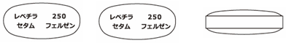 | 識 別  コード | 長径 約12.8mm 短径 約6.0 mm 厚さ 約4.6mm 質量 約277mg | 識 別  コード
標準製剤  との  同等性 | 【溶出試験】  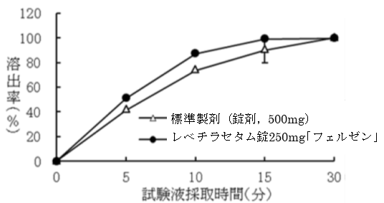  水，50rpm  標準製剤：レベチラセタム錠500mg「フェルゼン」 |  | 【生物学的同等性試験】  「含量が異なる経口固形製剤の生物学的  同等性試験ガイドライン」（平成24年2  月29日 薬食審査発0229 第10号）に  基づき、レベチラセタム錠500mg「フェ  ルゼン」を標準品としてレベチラセタム  錠250mg「フェルゼン」の溶出試験を実  施した結果、いずれの試験液においても  溶出挙動の同等性が示され、両製剤は生  物学的に同等とみなされた。
連 絡 先 | 株式会社フェルゼンファーマ TEL：03-6368-5160 FAX：03-3580-1522
（2025.06）

